МІНІСТЕРСТВО ОСВІТИ І НАУКИ УКРАЇНИ

ХАРКІВСКИЙ НАЦІОНАЛЬНИЙ ЕКОНОМІЧНИЙ УНІВЕРСИТЕТ

ІМЕНИ СЕМЕНА КУЗНЕЦЯ

ЗВІТ

о виконанні лабораторної роботи №1

з дисципліни «Захист інформації»

за темою «Аудит власної цифрової безпеки»

Виконав:

Студент 4 курсу

групи 6.04.122.010.22.1

факультету ІТ

Ячунскас Вітас

Перевірив:

Професор кафедри

кібербезпеки та ІТ

Тютюнник В. В.

Харків – 2025

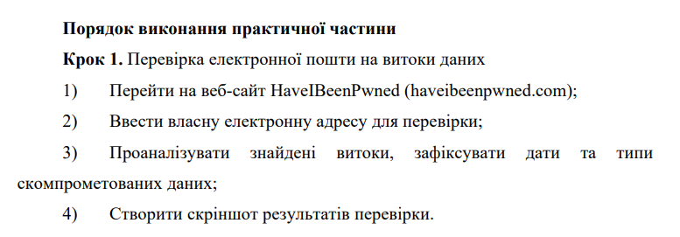

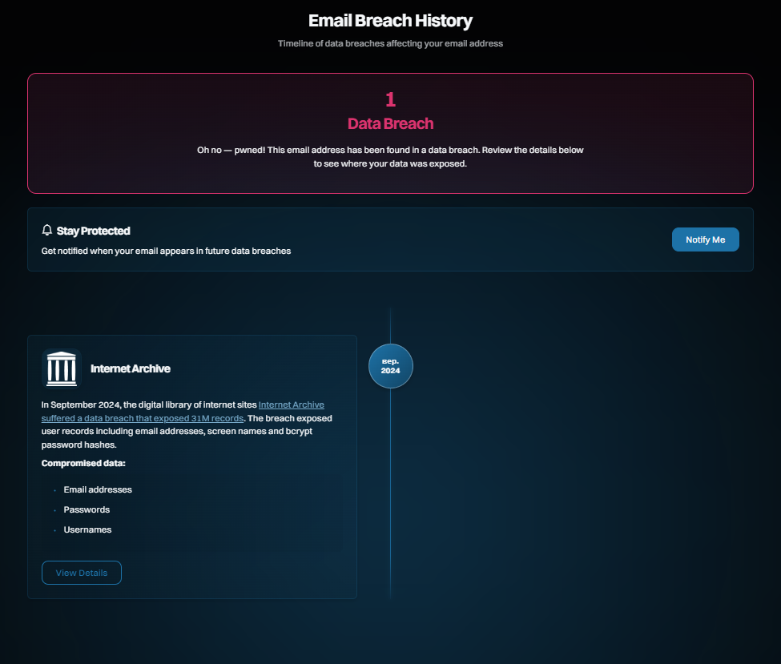

Рис. 1. Перевірка першої пошти

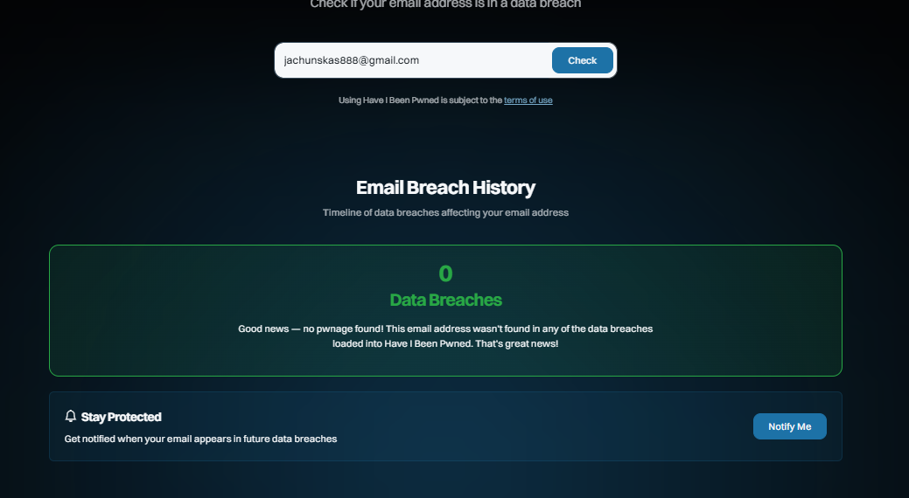

Рис. 2. Перевірка другої пошти

Проаналізувавши всі свої 9 пошт, було виявлено що більшість з них не було скомпрометовано. Лише 3 були скомпрометовано в одному й тому самому випадку що на Рис. 1.

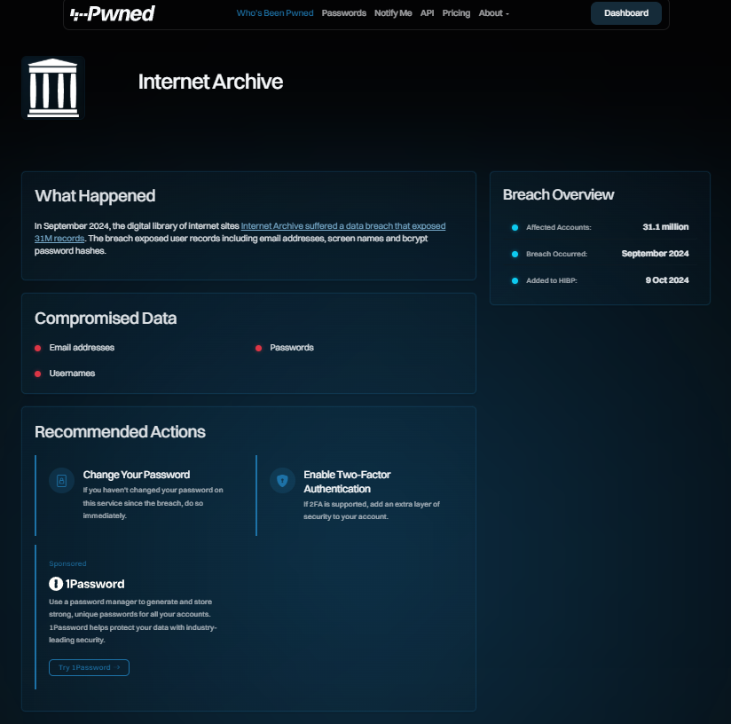

Рис. 3. Детальна інформація про злам що скомпрометував декілька моїх електронних адрес

Злам мав місце в вересні 2024 року, в результаті його було отримано дані про 31 мільйон акаунтів. Серед скомпрометованих даних: електронні адреси, паролі, юзернейми. Сайт рекомендує змінити пароль та увімкнути двофакторну аутентифікацію.

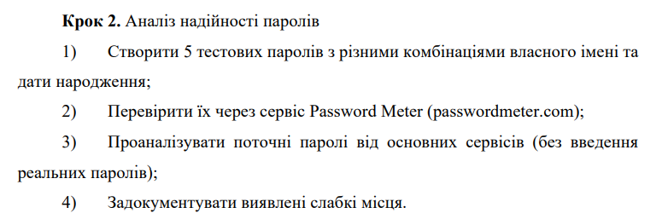

Тестові паролі:

1. vitas04112005
2. 04112005vitas
3. v04112005
4. vitasyachunskas2005
5. 04112005

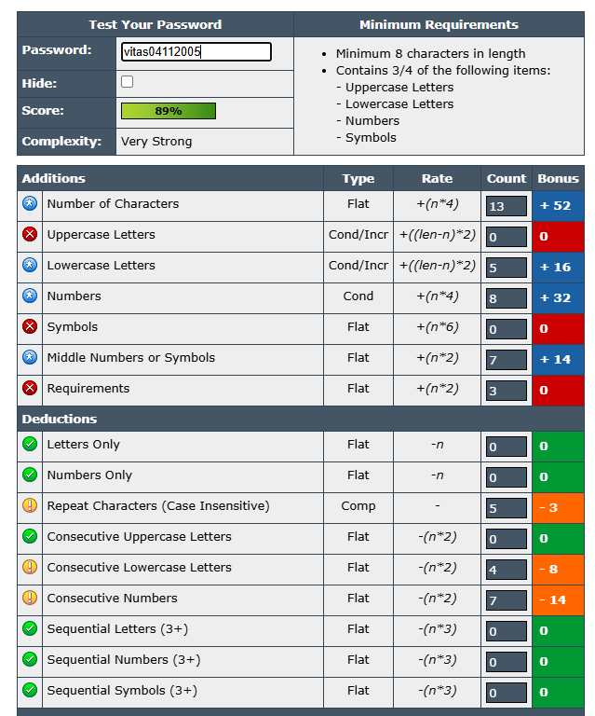

Рис. 4. Тестування першого паролю

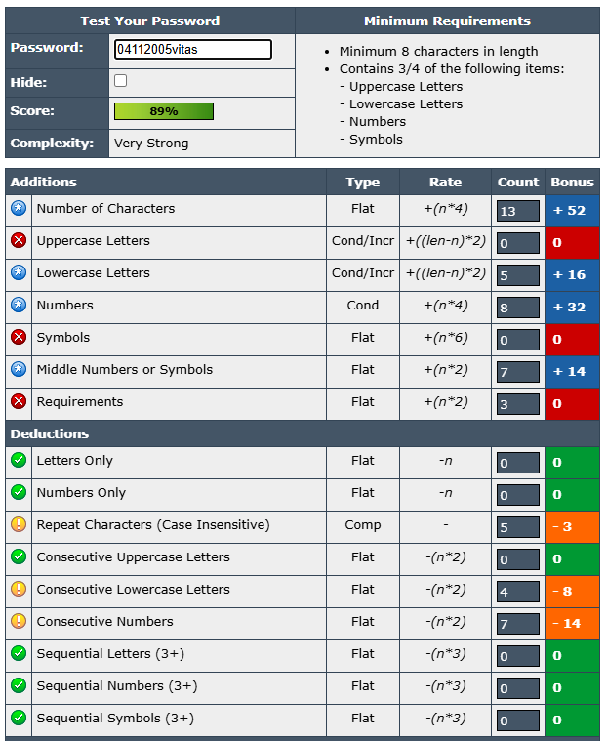

Рис. 5. Тестування другого паролю

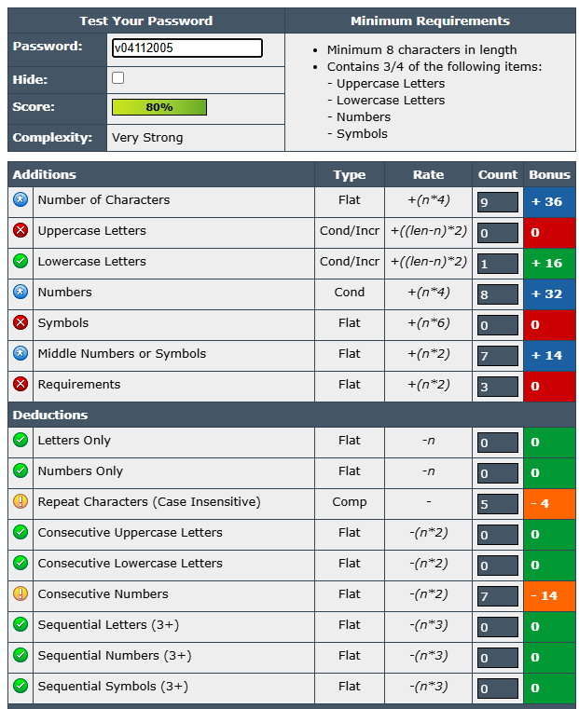

Рис. 6. Тестування третього паролю

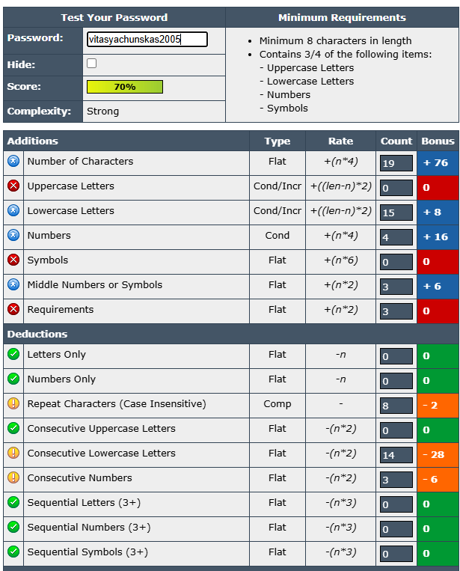

Рис. 7. Тестування четвертого паролю

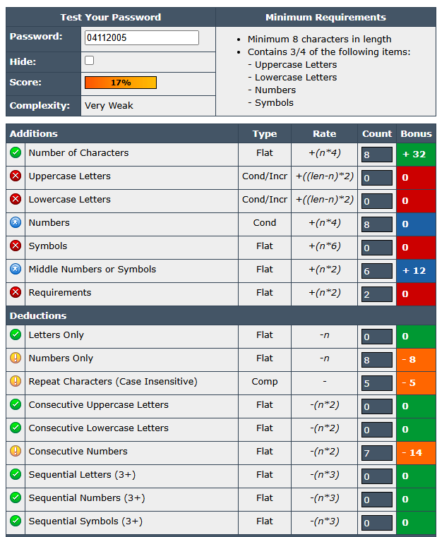

Рис. 8. Тестування п’ятого паролю

Отже, тестування показало що більшість згенерованих паролів що є комбінаціями мого імені та дати народження є досить сильними, що правда не на 100%. Що стосується моїх особистих паролів від основних сервісів, вони є як мінімум дуже сильними. Декілька варіацій мого паролю мають оцінку 100%.

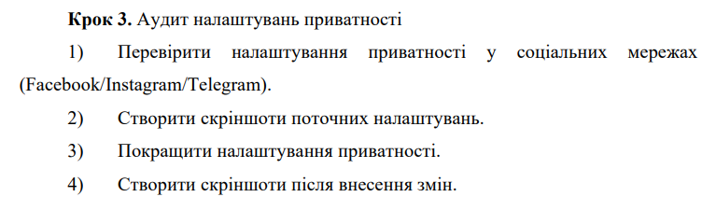

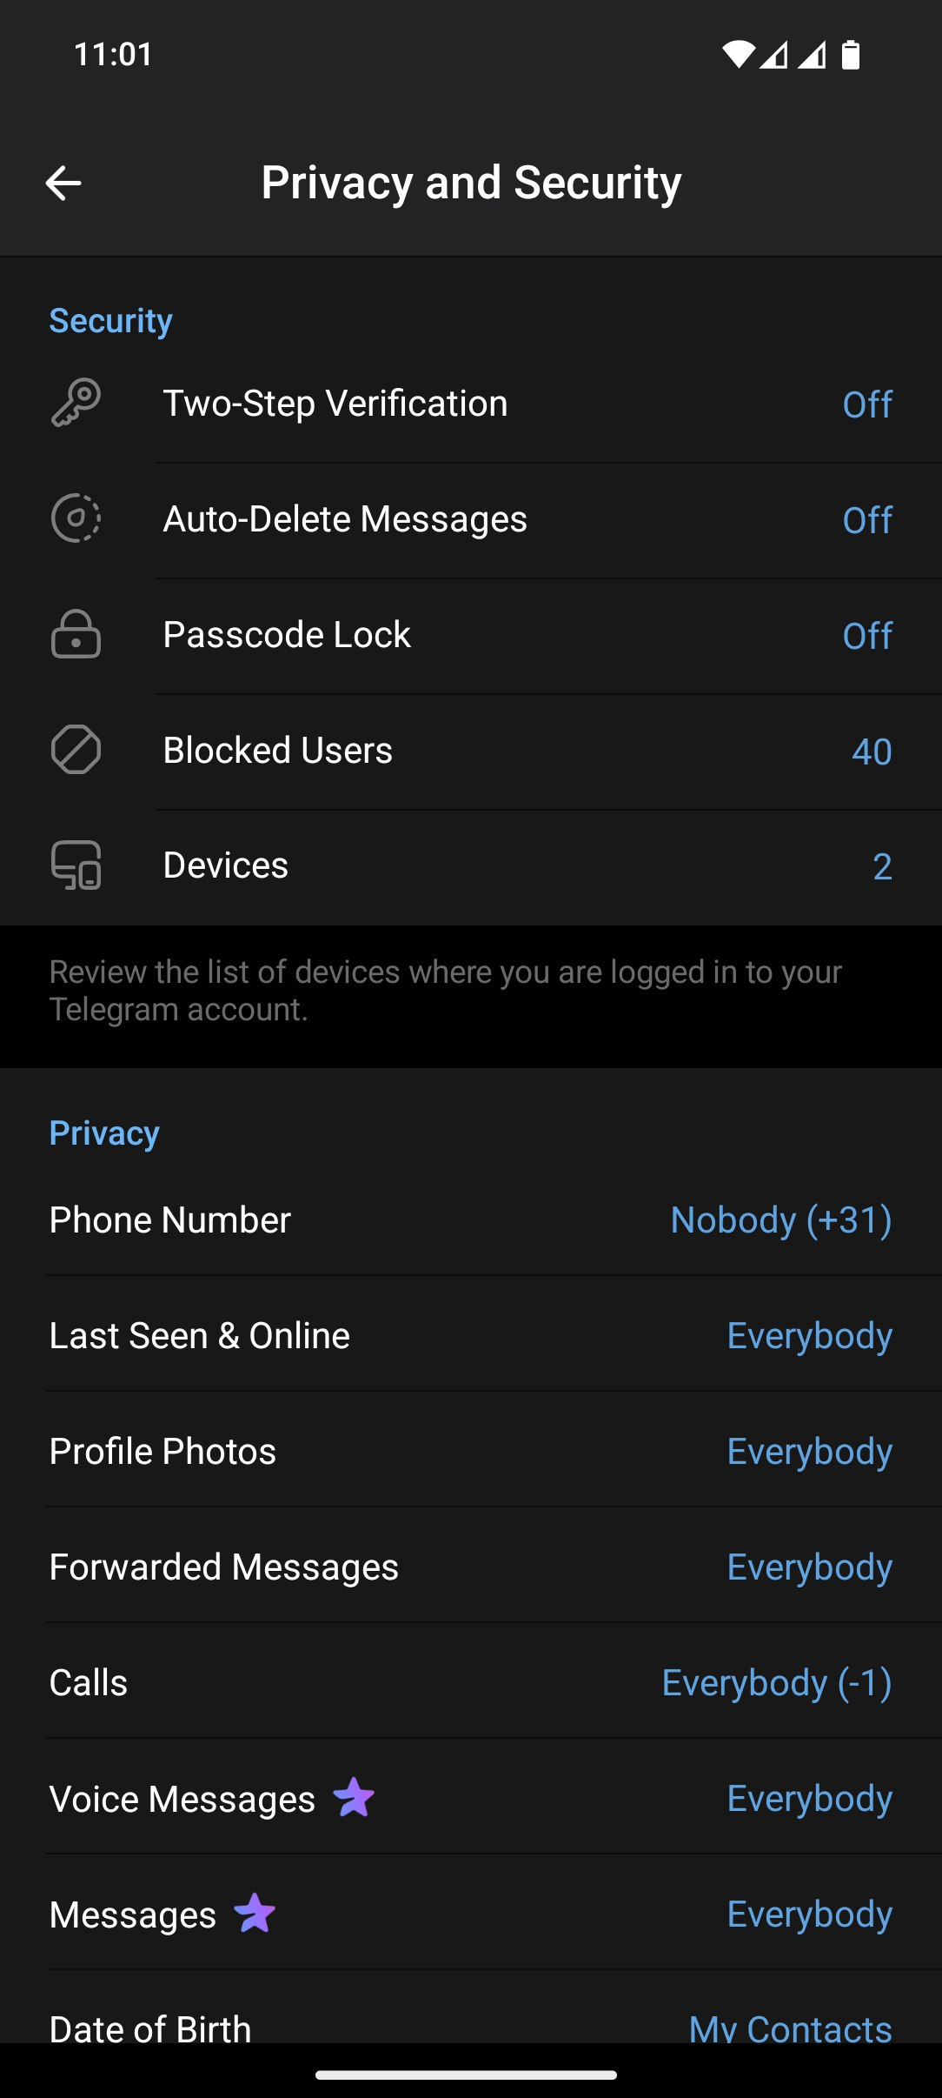

Рис. 9. Налаштування безпеки Телеграм

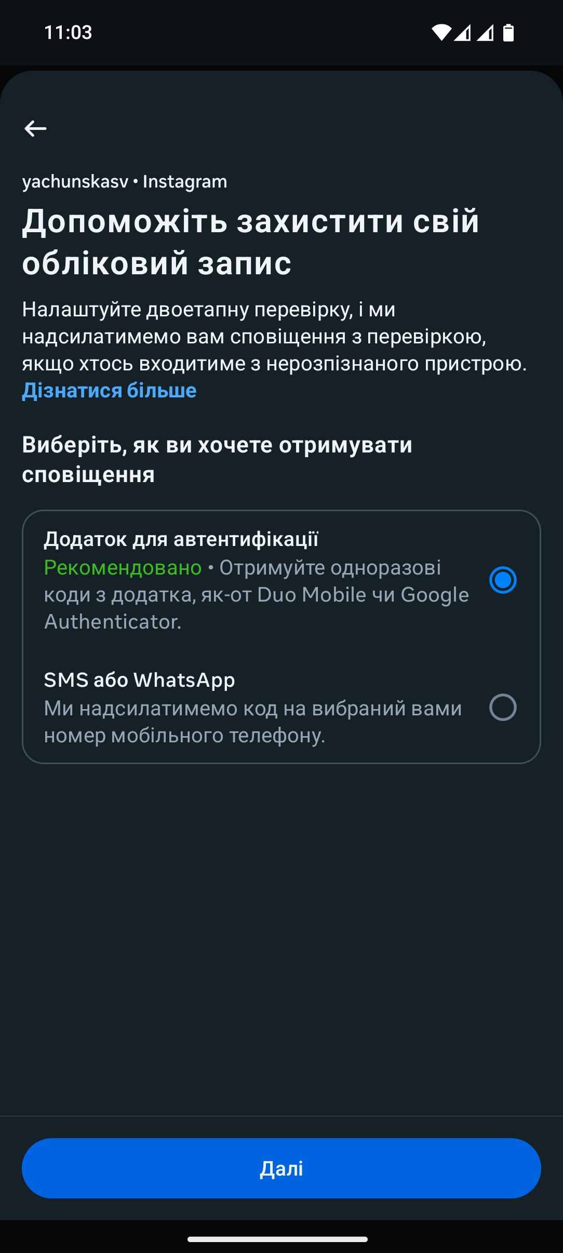

Рис. 10. Інстаграм пропонує увімкнути двоетапну аутентифікацію (що свідчить про її відсутність)

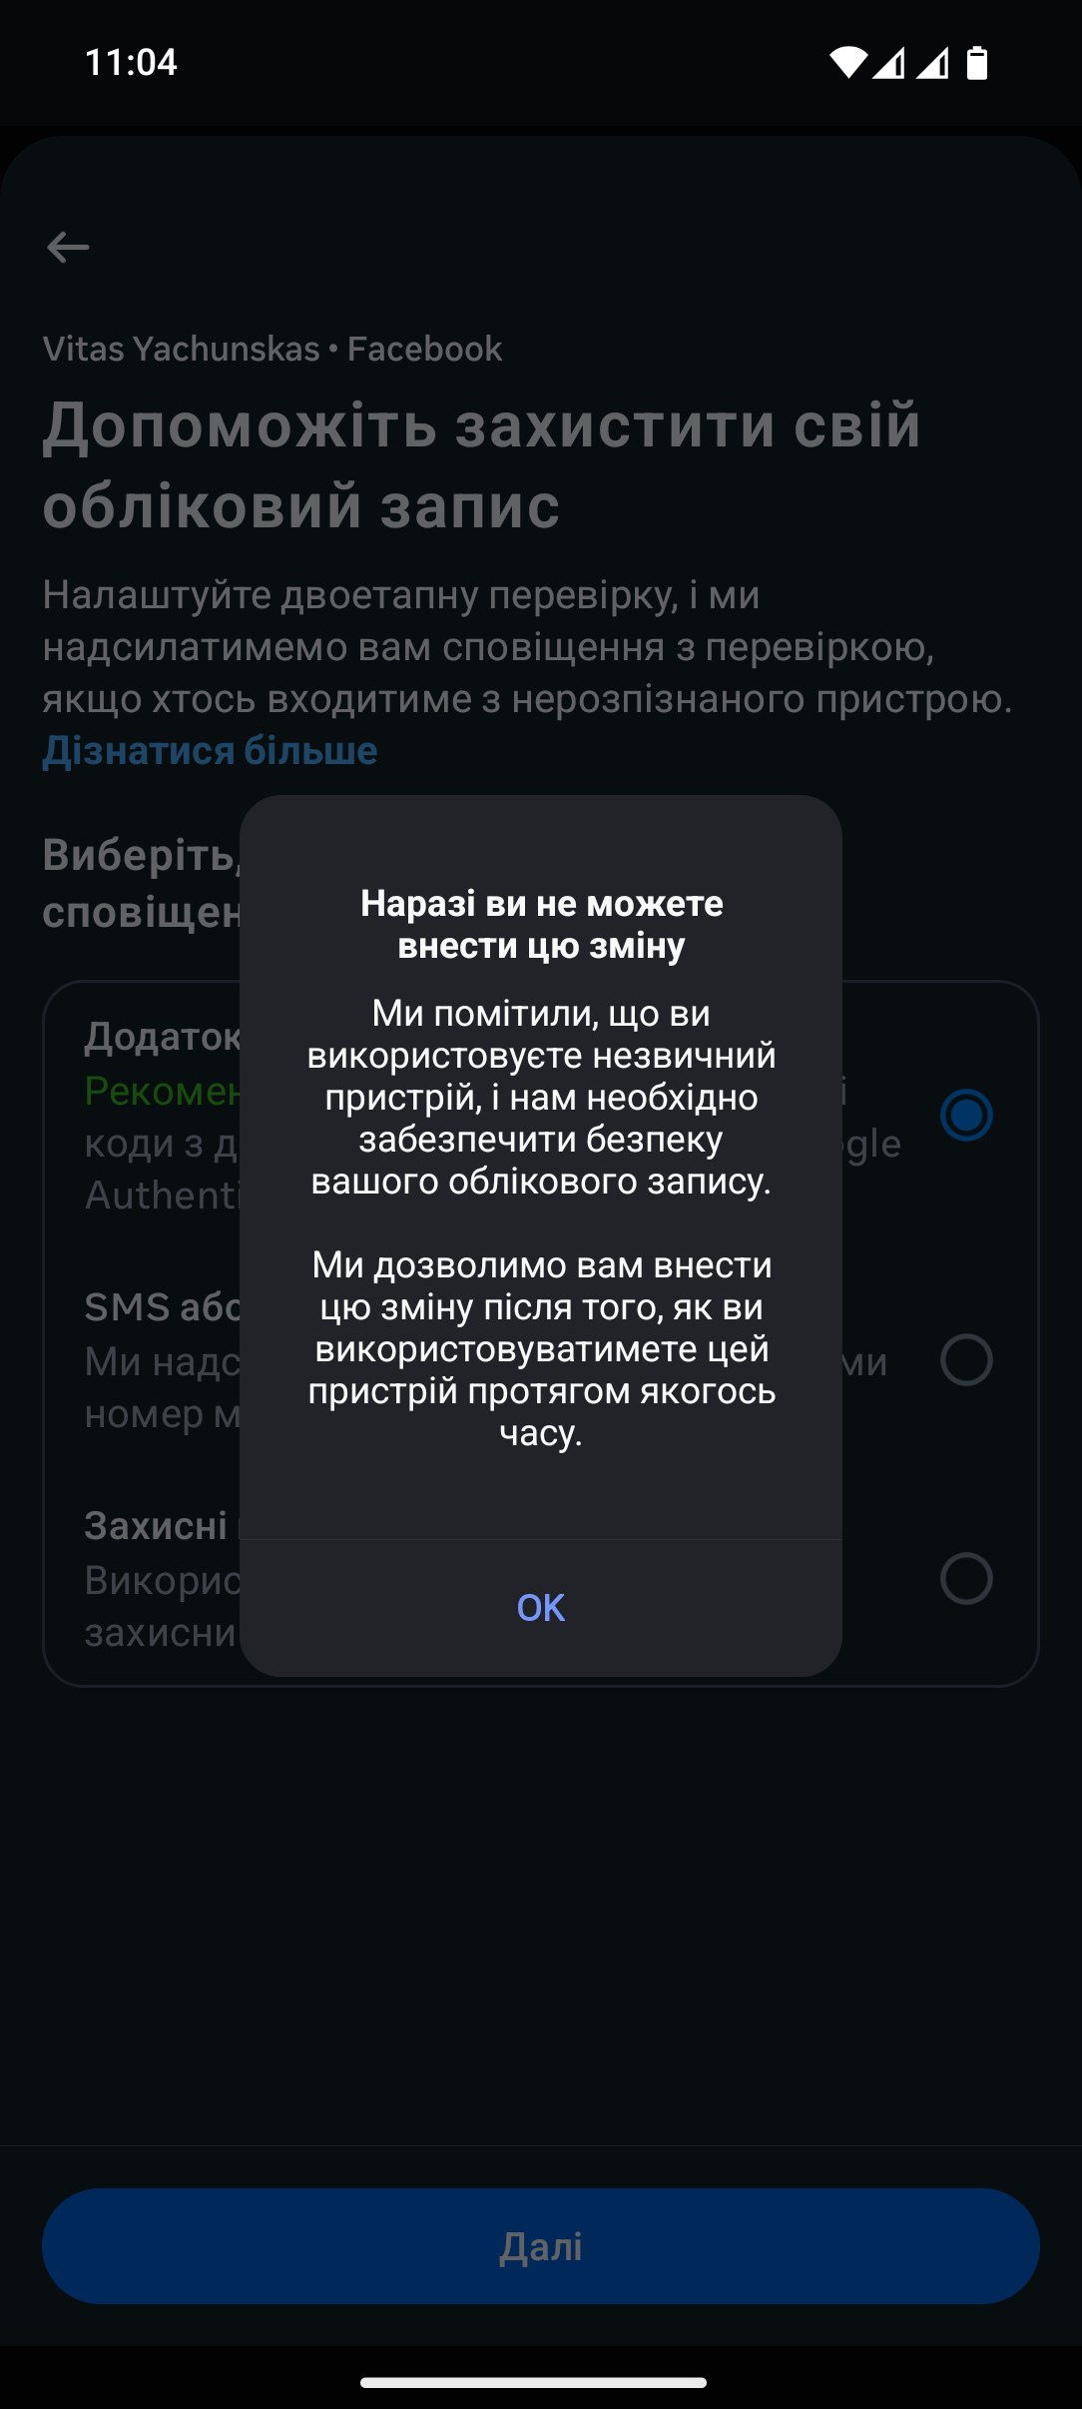

Рис. 11. Налаштування двоетапної аутентифікації фейсбука. Не дозволяє змінити налаштування

Як показала перевірка, двоетапна аутентифікація в моїх месенджежрах вимкнена. Вважаю такий рівень захищеності достатнім, адже до сьогодні не було жодного випадку зламу жодного мого акаунту. Втім, відповідно до вимог лабораторної роботи, покращую налаштування приватності.

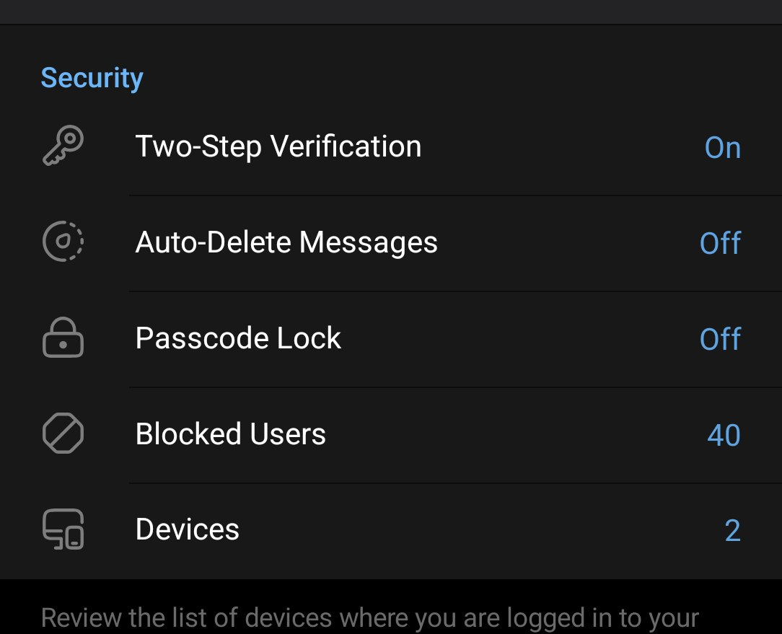

Рис. 12. Покращені налаштування безпеки Телеграму

Інстаграм та Фейсбук так і не дали покращити налаштування.

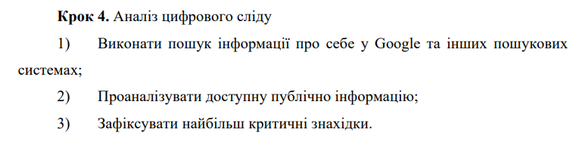

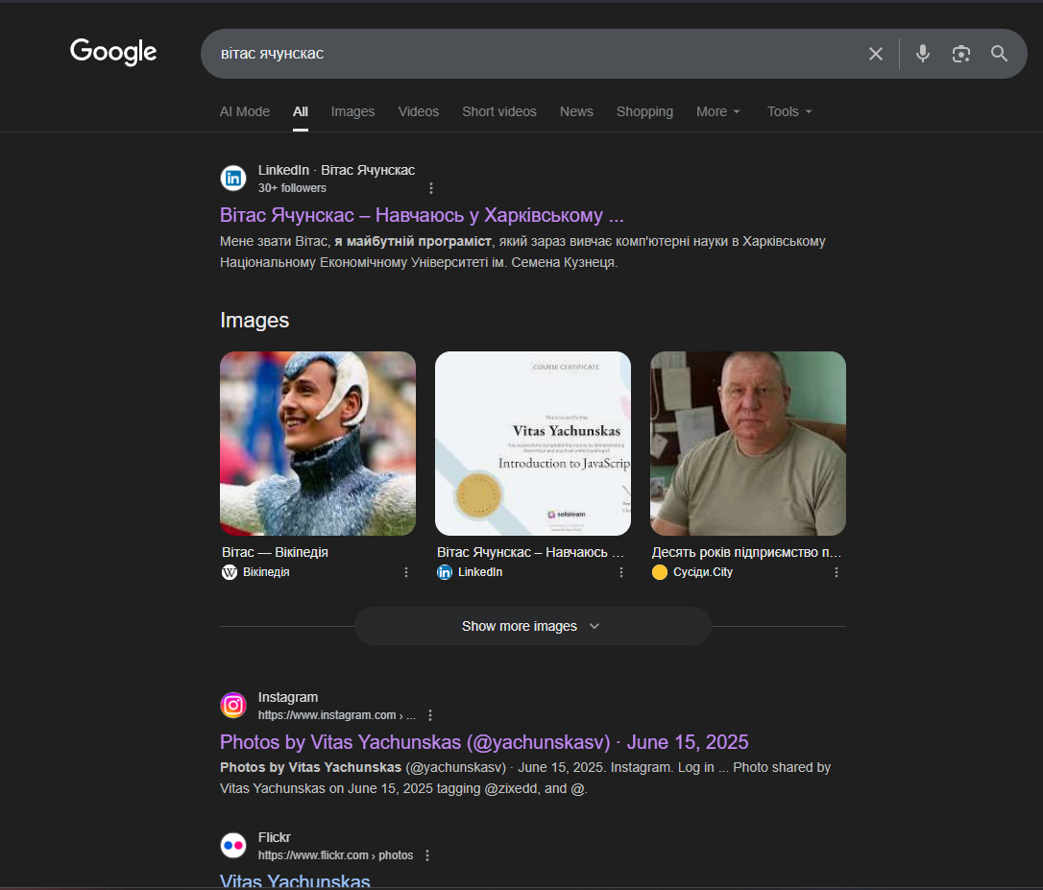

Рис. 13. Перша сторінка результату пошуку мого імені

Перші сторінки показують: мій профіль в LinkedIn, Instagram та статтю про мого батька від Сусіди.City де згадується моє ім’я.

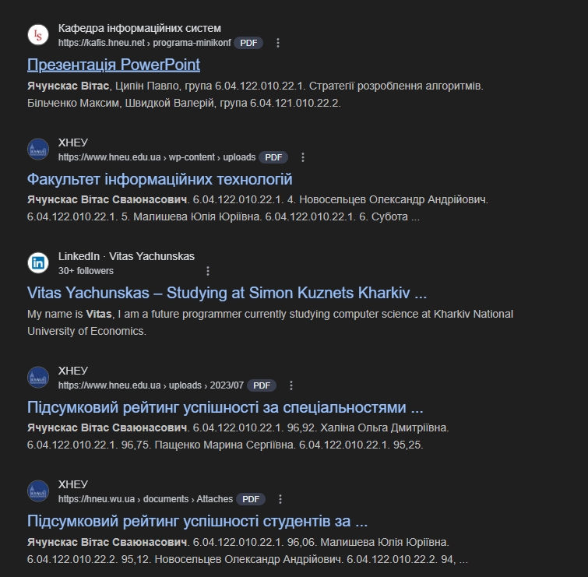

Рис. 14. Перша сторінка пошукового запиту

Далі багато інформації про публікацію та рейтинги успішності в університеті

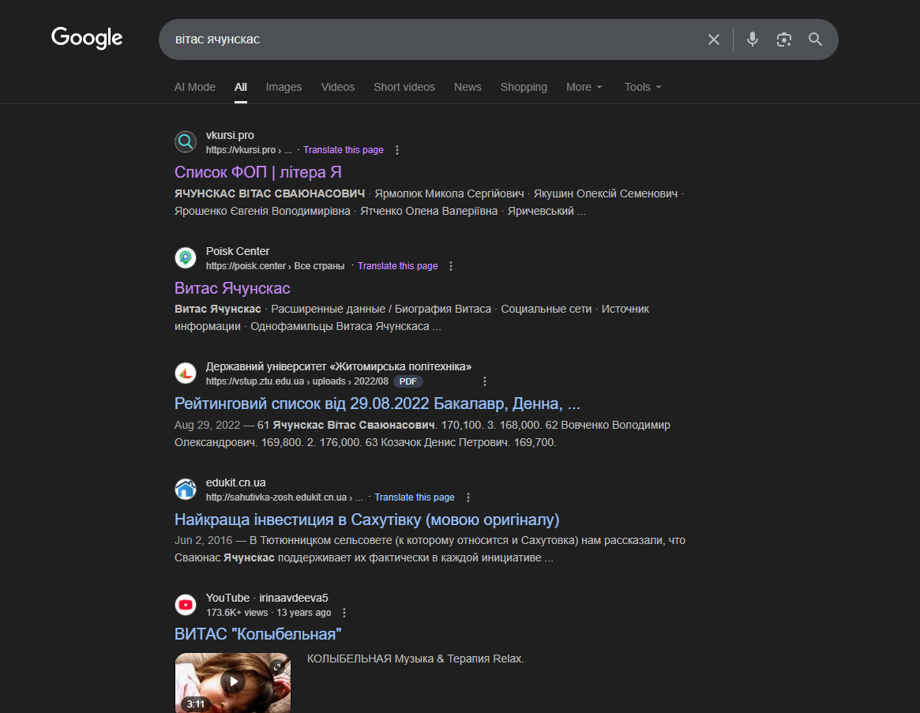

Рис. 15. Друга сторінка пошукового запиту

Містить деяку інформацію про мій ФОП, а також інші рейтинги та інша стаття про мого батька. Таким чином пошук мого імені українською мовою не показав жодного компромату, серед фотографій – фотографії мого батька, моєї сім’ї в одній зі статей, котячий корм whiskas, співак Вітас та інші знаменитості

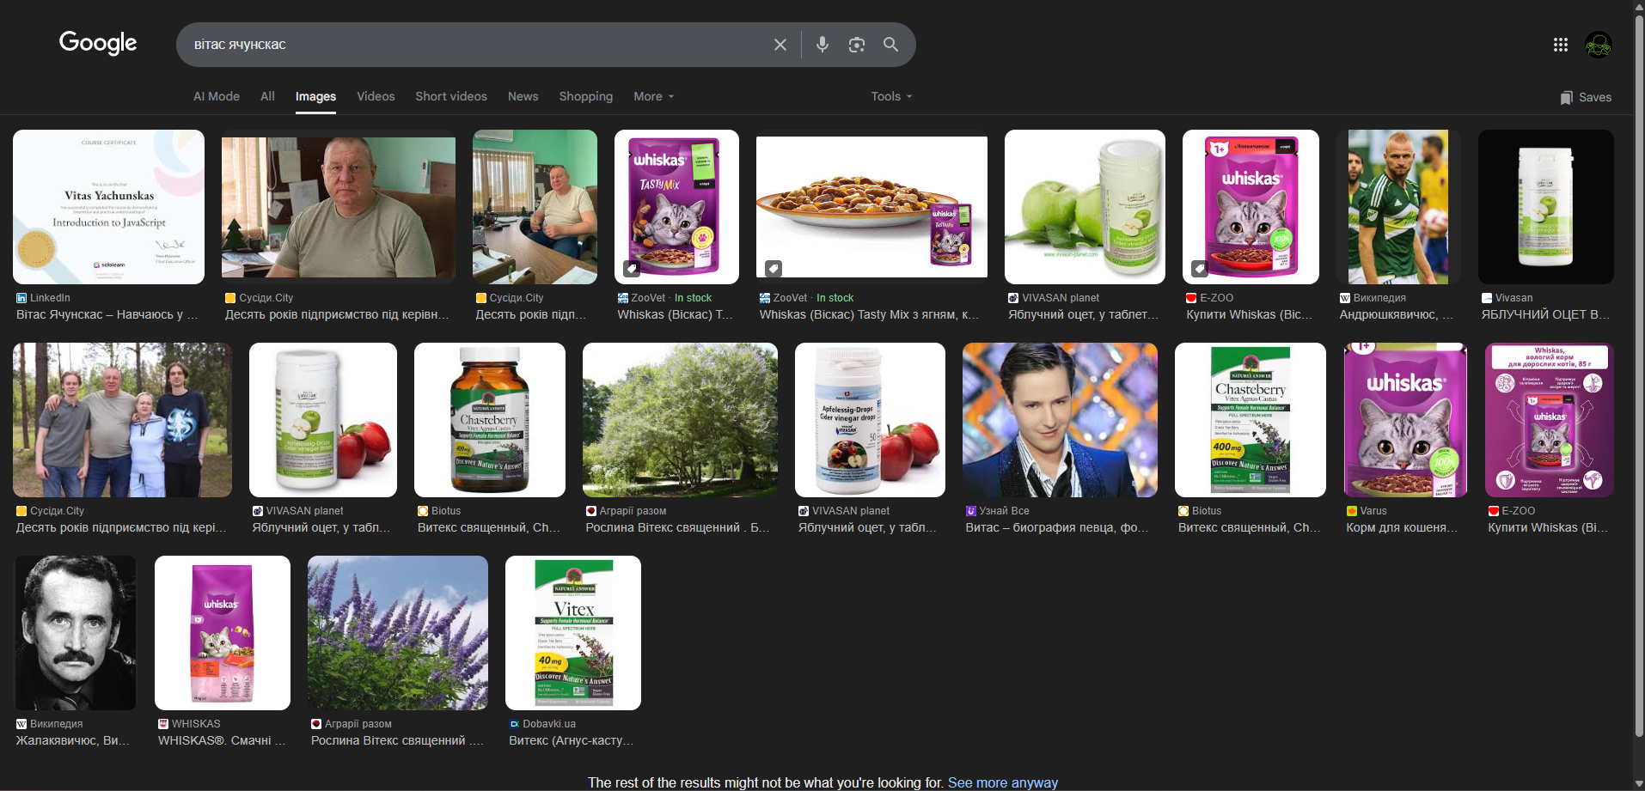

Рис. 16. Фотографії за пошуковим запитом

Пошук англійською мовою не надав жодних нових результатів.

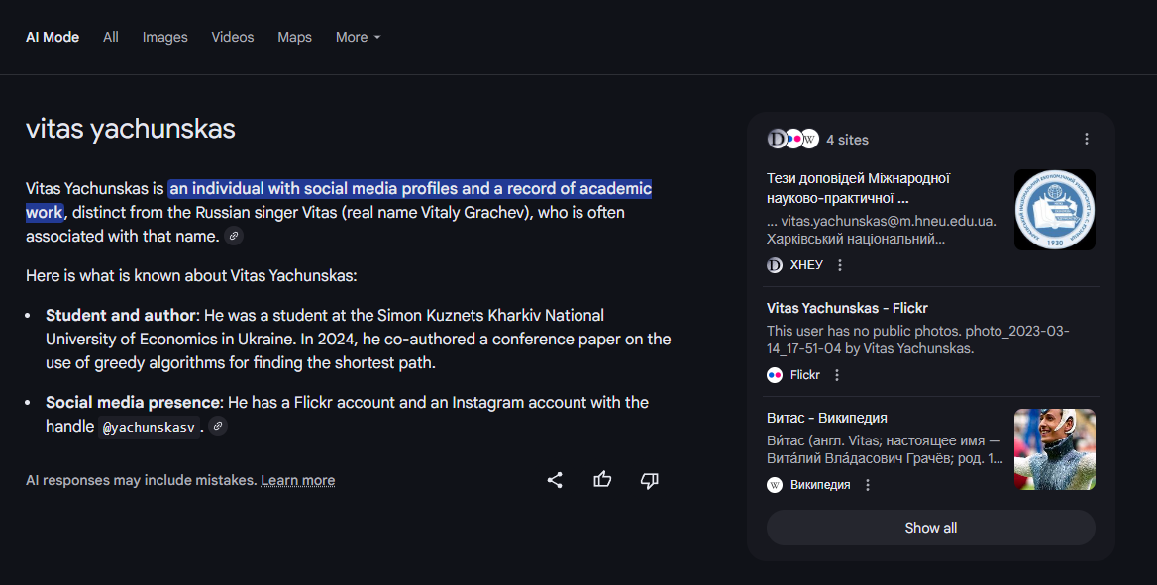

Рис. 17. AI Mode від Google

Режим ШІ на мою думку дуже коректно підсумував пошук – Вітас Ячунскас це людина що має профілі в соціальних мережах та має записи про академічну роботу, не є Вітасом-співаком.

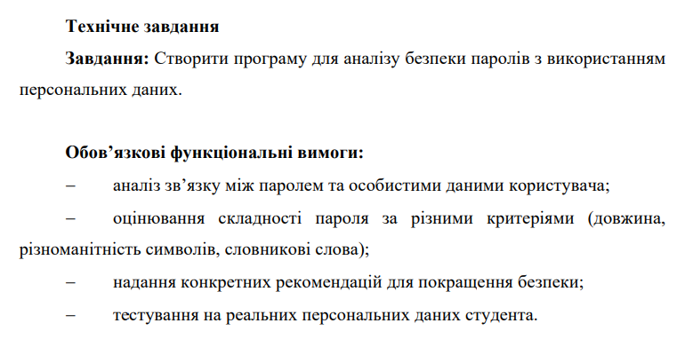

Програма була написана на Python

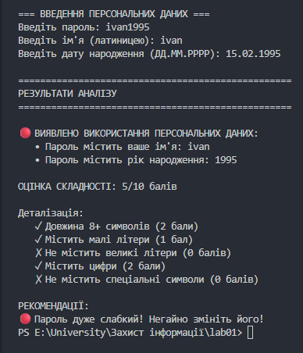

Рис. 18. Приклад виконання програми на даних з прикладу

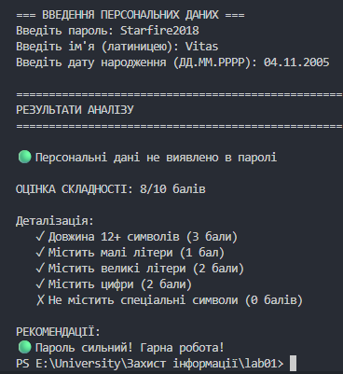

Рис. 19. Приклад виконання на більш сильному паролі

Висновок: в ході лабораторної роботи я проаналізував власні ризики цифрової безпеки та навчився оцінювати рівень захищеності особистих даних.